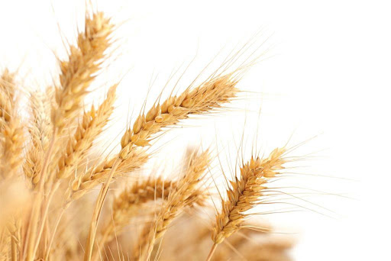

Konkurs na „Najlepsze wiejskie stoisko kulinarne”
i „Najpiękniejszy wieniec dożynkowy”
oraz Turniej Wsi
z okazji Dożynek Gminnych 2023 w Lipsku

KARTA ZGŁOSZENIA

- Podmiot zgłaszający (sołectwo):
……………………………………………………………………………………………………………………………………………………………………………………
- Imię i nazwisko, telefon osoby reprezentującej grupę przygotowującą:
…………………………………………………………………………………………
…………………………………………………………………………………………
3. Zgłaszam udział w turnieju wsi, konkursie (właściwe zakreślić):
- Turniej Wsi
- „Najlepsze wiejskie stoisko kulinarne”
- „Najpiękniejszy wieniec dożynkowy”
Oświadczenie:
Wyrażam zgodę na przetwarzanie danych osobowych tj. mojego imienia i nazwiska oraz nr telefonu w celu przeprowadzenia i popularyzacji konkursu na „Najlepsze wiejskie stoisko kulinarne”, „Najpiękniejszy wieniec dożynkowy” oraz Turnieju Wsi z okazji Dożynek Gminnych w Lipsku, zgodnie z art. 7 ogólnego Rozporządzenia o ochronie danych osobowych.

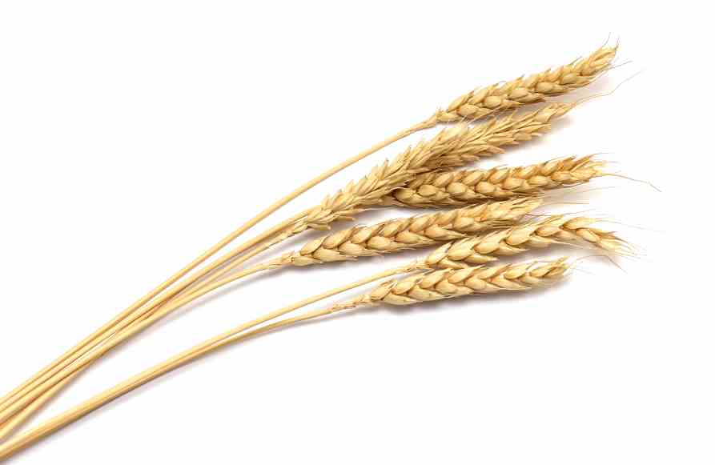
…………………………. ………………………………….
(miejscowość, data) (podpis)

